虎鲸AI产品文档

1.产品介绍
- 虎鲸AI是壹药网数据产品和算法团队基于Dify平台结合LLM及Agent的方式实现的ChatBI智能分析平台。虎鲸AI智能数据分析平台可以为用户提供更加灵活方便的数据分析形式，普通业务用户无需学习复杂的敏捷BI的工具使用，数据分析师也无需编写SQL，通过自然语言即可实现和大数据平台数据进行交互，完成数据的提取和分析。

2.产品架构
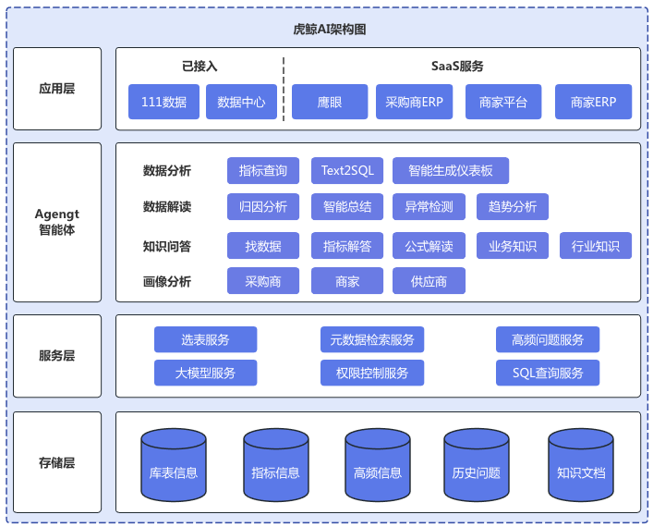
- 虎鲸AI的整个产品建设过程是从简到繁到简的过程，初期我们利用Dify快速以对话工作流的方式，接入LLM，通过Prompt验证了大模型的在NL2SQL上的优势，再不断完善整个产品技术框架，从规则模型到通用化能力的建设，不断优化服务层，结合内测用户的使用问题逐步提升准确率，降低大模型"幻觉"。

3.项目管理
虎鲸AI产品项目管理

4.平台层

4.1AI开发平台

5.数据层

5.1计算平台

5.2 数据集

5.2标注系统

6.服务层

6.1LLM服务

7.应用层

数据范围

1.1 查询数据范围
业务域 | 数据库表 | 限制口径 | 限制字段 | 时间限制 | 单次查询维度限制 | 单次查询指标限制 | 行数限制
药城销售数据 | yw_dw.fact_b_search | 出库日期 | 智能BI数据查询文档 | - >=2023-01-01  <= 昨日 | 最多3个 | 最多3个 | 50
药网销售数据 | - yw_dw.fact_c_search_new | 出库日期 |  | - >=2023-01-01  - <= 昨日 | - 最多3个 | - 最多3个 | 50
供应链进销存 | h_dw.dws_all_product_zy_prd_supplier_purchase_sale_stock_d | 统计日期 |  | - >=2023-01-01  - <= 昨日
说明：
- 药城药网销售数据，默认日期都是选取出库日期进行统计查询
- 时间限制在出库日期为23年1月1日后，且不含今日 分区日期默认从起始日期倒推前90天
- 单次查询的维度和指标最多三个，如出库日期、仓库名称、业务模式、GMV、订单数、Revenue

- 字段限制：
- 除数据查询范围限制，限制查询个别实体的指定数据。限制实体见文档备注
- 限制查询数值字段见文档备注

1.2 关键词判断选取业务域数据
业务域 | 关键字
- 药城销售 | 药城、1药城、B、B端、B2B
 | 云南壹号、内蒙古壹号、天津药业仓、昆山亿方药业仓、武汉药业仓、沈阳药业仓、河南壹号、甘肃亿方、西安药业仓、重庆药业仓（包含对应近义词）
 | 采购商、药店、药店名
 | 批发企业、生产企业、、单体药店、非公立医疗机构、连锁特许经营、公立医疗机构、连锁总店、个体诊所
 | 单体诊疗、连锁批发
 | 金标
药网销售 | 药网、1药网、C、C端、B2C
 | 昆山药网仓库
 | 三方、天猫、京东、拼多多、PDD、JD、快手、抖音、美团、官网
单业务场景：
- 当触发关键字后则走对应的业务域获取数据
- 如存在歧义或未出现以上关键字则需询问是药网还是药城业务数据

数据库表：yw_dw_rpt.aibi_business_key_list

1.3 特殊词包含关系
- 业务域 | - 关键字 | 包含关系
- 药城销售数据 | - 自营、自营整体 | 业务模式：自营备货+自营JBP
 | - 单体诊疗、单体 | BU区域：川渝特区+单体北区+单体西区+单体诊疗
 | - 单体客户 | 采购商细分类型一级：单体药店+非公立医疗机构+连锁特许经营+公立医疗机构+个体诊所
- 药网销售数据
- 数据库表：yw_dw_rpt.aibi_include_key_list

1.4 会话限制
1、当问题完整可查询并返回结果后，结束当前会话的session，可继续在当前会话中提问，暂时无需和之前问题进行上下文关联

2. 问答场景示例

2.1 简单查询

2.1.1 KPI指标
- 销售数据：
- case 1 （时间+业务域+单指标）
Q：本月药城GMV是多少？
SQL:
select sum(gmv) gmv
from yw_dw.fact_b_search
where pt_d >= DATE_ADD('2024-07-01' ,-90)
and substr(dlvy_date,1,10) >= '2024-07-01'
and substr(dlvy_date,1,10) < CURRENT_DATE;
- A：565,731,671
- 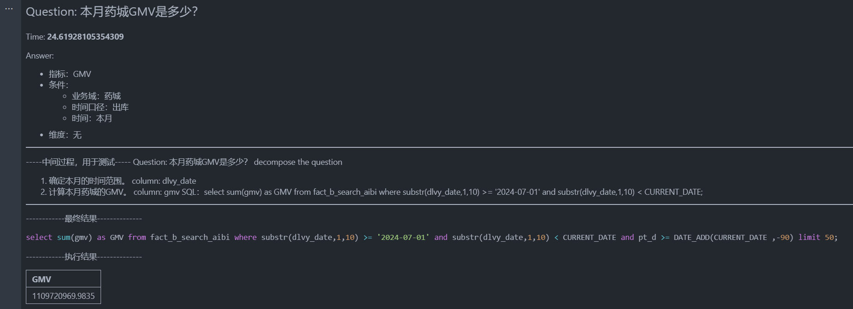
- case 2（时间+业务域+场景+单指标）场景关键字有包含关系
- Q：本月药城自营GMV是多少
- SQL:
select sum(gmv) gmv
from yw_dw.fact_b_search
where pt_d >= DATE_ADD('2024-07-01' ,-90)
and substr(dlvy_date,1,10) >= '2024-07-01'
and substr(dlvy_date,1,10) < CURRENT_DATE
and biz_model in ('自营备货','自营JBP');
- A：498,742,546
- 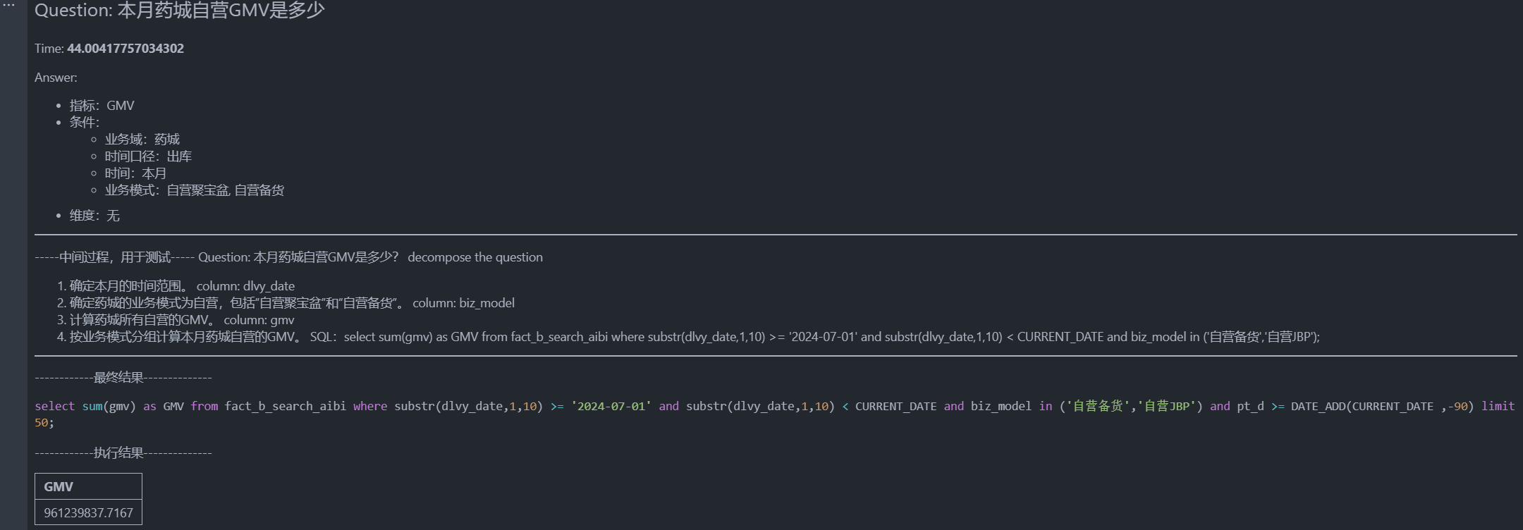
- case 3（时间+场景+单指标）场景关键字有包含关系、无业务域
- Q：本月自营GMV是多少
- A：请问需要咨询药城还是药网的业务？
- Q：药城
- SQL:
- select sum(gmv) gmv
- from yw_dw.fact_b_search
- where pt_d >= DATE_ADD('2024-07-01' ,-90)
- and substr(dlvy_date,1,10) >= '2024-07-01'
- and substr(dlvy_date,1,10) < CURRENT_DATE
- and biz_model in ('自营备货','自营JBP');
- A：498,742,546
- case 4（实体+指标）根据关键字判断是否药城订单否则询问（暂不支持个别实体查询）
- Q：请问这个订单ZQD202407111435397281的GMV是多少？
- SQL:
- select sum(gmv) gmv
- from yw_dw.fact_b_search
- where pt_d >= DATE_ADD('2024-07-01' ,-90)
- and ordr_id = 'ZQD202407111435397281';
- A：266,598.15
- case 5（时间+业务域+场景+单指标）场景关键字歧义
- Q：请问药城重庆本月GMV是多少？
- A：请问需要咨询重庆仓还是重庆市的数据？
- 重庆仓、重庆市
- Q：重庆仓
- SQL:
select sum(gmv) gmv
from yw_dw.fact_b_search
where pt_d >= DATE_ADD('2024-07-01' ,-90)
and substr(dlvy_date,1,10) >= '2024-07-01'
and substr(dlvy_date,1,10) < CURRENT_DATE
and whse_name = '重庆药业仓';
- A：107,754,905
- case 6（时间+业务域+场景+单指标）场景关键字涉及多枚举值（暂不支持个别实体查询）
- Q：请问叮当智慧药房本月GMV是多少？
- A：请问需要咨询具体哪一家？
- SQL:
- select user_name
- ,sum(gmv) GMV
- from yw_dw.fact_b_search
- where pt_d >= DATE_ADD('2024-07-01' ,-90)
- and substr(dlvy_date,1,10) >= '2024-07-01'
- and substr(dlvy_date,1,10) < CURRENT_DATE
- and user_name like '%叮当智慧药房%'
- group by user_name;
- 给出清单
叮当智慧药房（上海）有限公司
叮当智慧药房（北京）有限公司
叮当智慧药房（杭州）有限公司
叮当智慧药房（广东）有限公司
叮当智慧药房（武汉）有限公司
河南叮当智慧药房有限公司
叮当智慧药房（南京）有限公司
叮当智慧药房（重庆）连锁有限公司
叮当智慧药房（福州）有限公司
叮当智慧药房（天津）有限公司
- Q：上海的
- SQL:
select sum(gmv) GMV
from yw_dw.fact_b_search
where pt_d >= DATE_ADD('2024-07-01' ,-90)
and substr(dlvy_date,1,10) >= '2024-07-01'
and substr(dlvy_date,1,10) < CURRENT_DATE
and user_name = '叮当智慧药房（上海）有限公司';
- A：1,723,174
- case 7（业务域+场景+单指标）无时间
- Q：重庆GMV是多少？
- A：请提供我需要查询的时间范围。
- 本周、本月、上月、上周、上月同期、上周同期
- Q：本月
- A：请问需要咨询重庆仓还是重庆市的数据？
- 重庆仓、重庆市
- Q：重庆仓
- SQL:
- select sum(gmv) gmv
- from yw_dw.fact_b_search
- where pt_d >= DATE_ADD('2024-07-01' ,-90)
- and substr(dlvy_date,1,10) >= '2024-07-01'
- and substr(dlvy_date,1,10) < CURRENT_DATE
- and whse_name = '重庆药业仓';
- A：107,754,905

2.1.2 二维数据
- 销售数据：
- case 1 （时间+业务域+单指标+单维度）
- Q：本月药城每日GMV是多少？
- SQL:
select substr(dlvy_date,1,10) 出库日期
,sum(gmv) GMV
from yw_dw.fact_b_search
where pt_d >= DATE_ADD('2024-07-01' ,-90)
and substr(dlvy_date,1,10) >= '2024-07-01'
and substr(dlvy_date,1,10) < CURRENT_DATE
group by substr(dlvy_date,1,10);
- A：
- 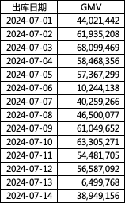
- 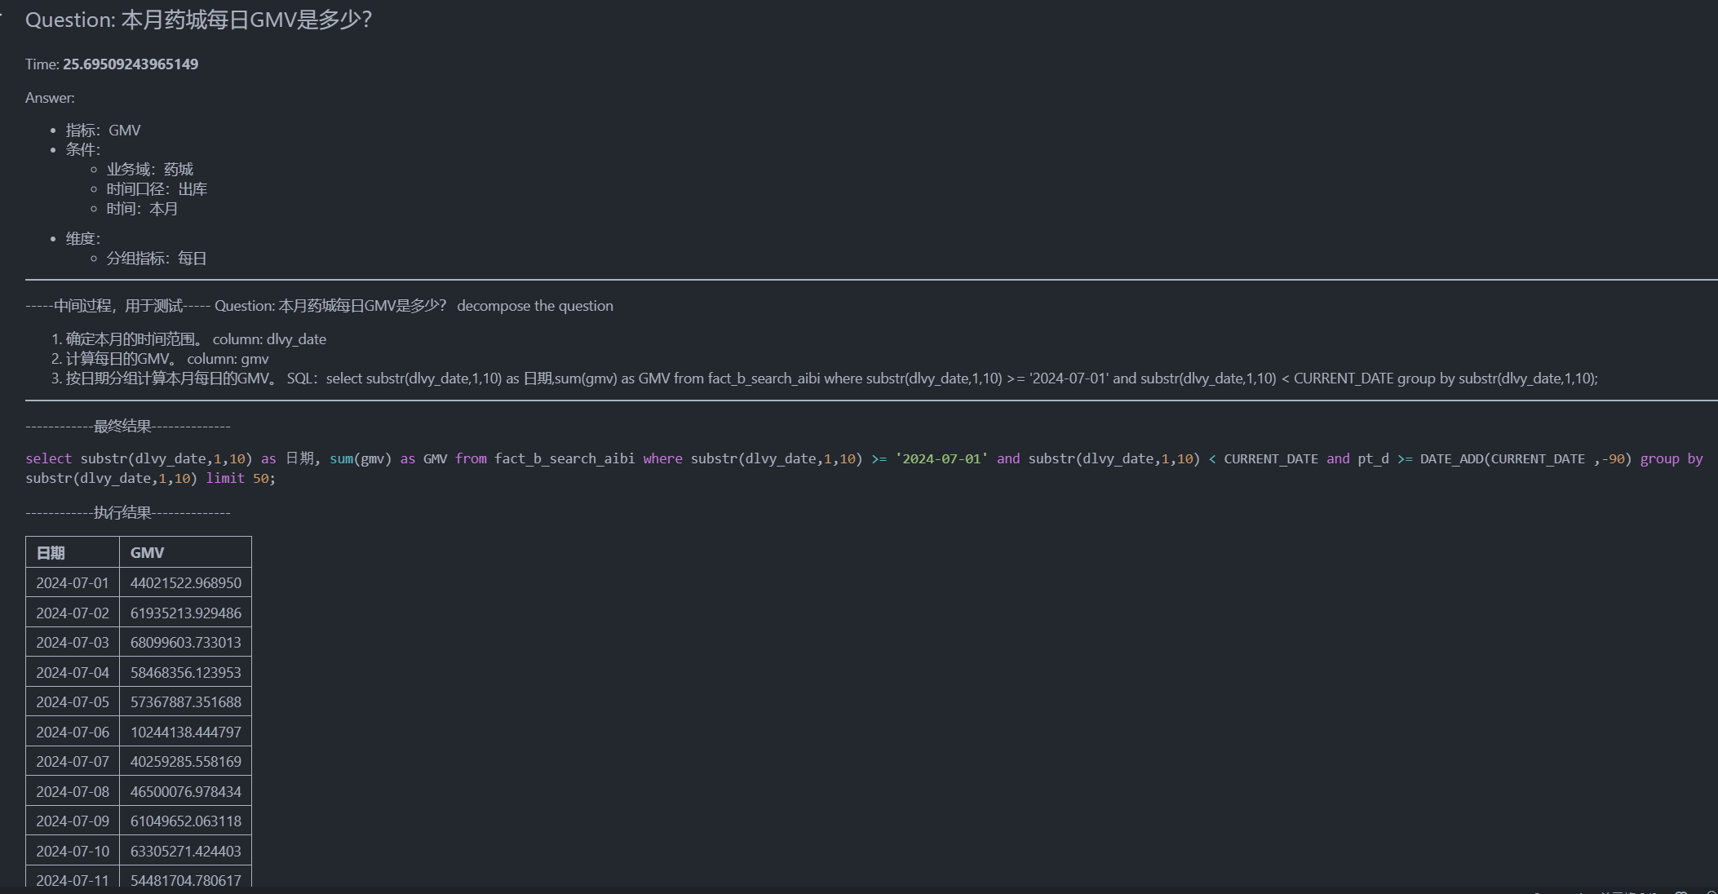
- case 2（时间+业务域+场景+单指标+单维度）
- Q：本月药城每个仓的GMV是多少？
- SQL:
select whse_name as 仓库名称
,sum(gmv) GMV
from yw_dw.fact_b_search
where pt_d >= DATE_ADD('2024-07-01' ,-90)
and substr(dlvy_date,1,10) >= '2024-07-01'
and substr(dlvy_date,1,10) < CURRENT_DATE
and whse_name is not null
group by whse_name;
- A：
- 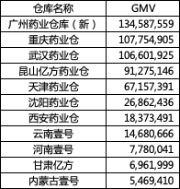
- 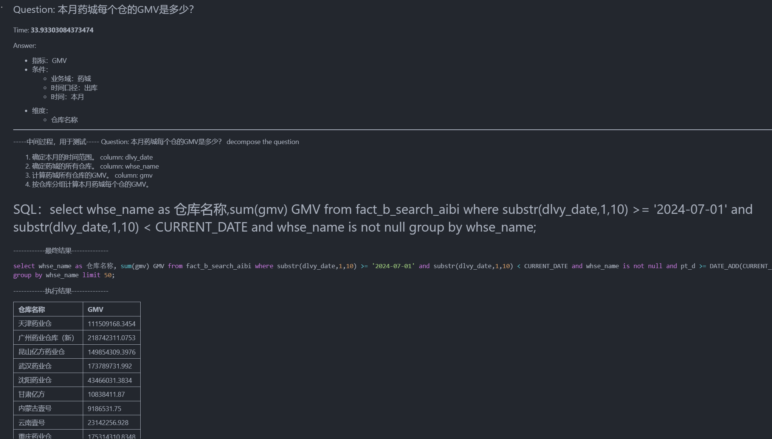

2.1.3 多维数据
- 销售数据：
- case 1 （时间+业务域+单指标+多维度）
- Q：本月药城每日各仓GMV是多少？
- SQL:
select substr(dlvy_date,1,10) as 出库日期
,whse_name as 仓库名称
,sum(gmv) GMV
from yw_dw.fact_b_search
where pt_d >= DATE_ADD('2024-07-01' ,-90)
and substr(dlvy_date,1,10) >= '2024-07-01'
and substr(dlvy_date,1,10) < CURRENT_DATE
- and whse_name is not null
group by substr(dlvy_date,1,10)
,whse_name;
- A：返回结果行数超过限制（50行），请减少查询范围。
- Q：上周药城每日重庆仓和武汉仓的GMV分别是多少？
- SQL:
select substr(dlvy_date,1,10) as 出库日期
,whse_name as 仓库名称
,sum(gmv) GMV
from yw_dw.fact_b_search
where pt_d >= DATE_ADD('2024-07-01' ,-90)
and substr(dlvy_date,1,10) >= '2024-07-08'
and substr(dlvy_date,1,10) <= '2024-07-14'
and whse_name in ('重庆药业仓','武汉药业仓')
group by substr(dlvy_date,1,10)
,whse_name;
- A：
- 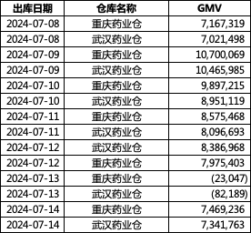
- 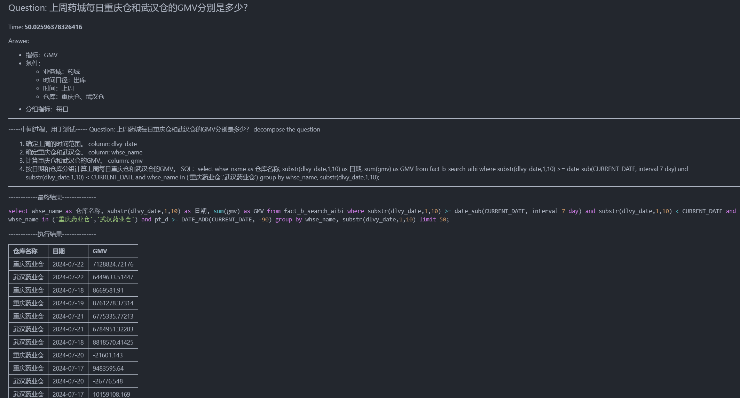
- case 2（时间+业务域+场景+多指标+单维度）
- Q：本月药城各业务模式的GMV和Revenue是多少？
- SQL:
select biz_model as 业务模式
,sum(gmv) GMV
,sum(revenue) Revenue
from yw_dw.fact_b_search
where pt_d >= DATE_ADD('2024-07-01' ,-90)
and substr(dlvy_date,1,10) >= '2024-07-01'
and substr(dlvy_date,1,10) < CURRENT_DATE
group by biz_model;
- A：
- 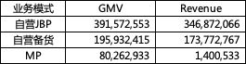
- 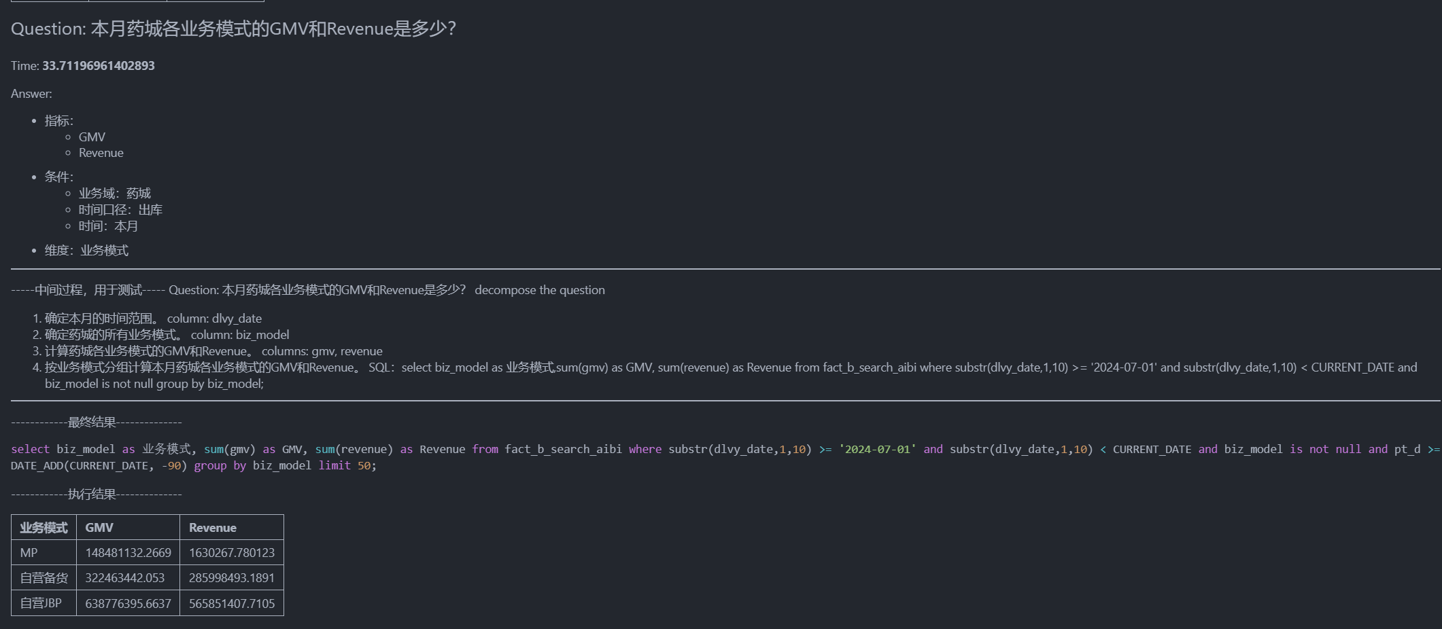
- case 2（时间+业务域+场景+多指标+多维度）
- Q：本月药城自营备货每日GMV和Revenue是多少？
- SQL:
select substr(dlvy_date,1,10) as 出库日期
,biz_model as 业务模式
,sum(gmv) GMV
,sum(revenue) Revenue
from yw_dw.fact_b_search
where pt_d >= DATE_ADD('2024-07-01' ,-90)
and substr(dlvy_date,1,10) >= '2024-07-01'
and substr(dlvy_date,1,10) < CURRENT_DATE
group by biz_model
,substr(dlvy_date,1,10);
- A：
- 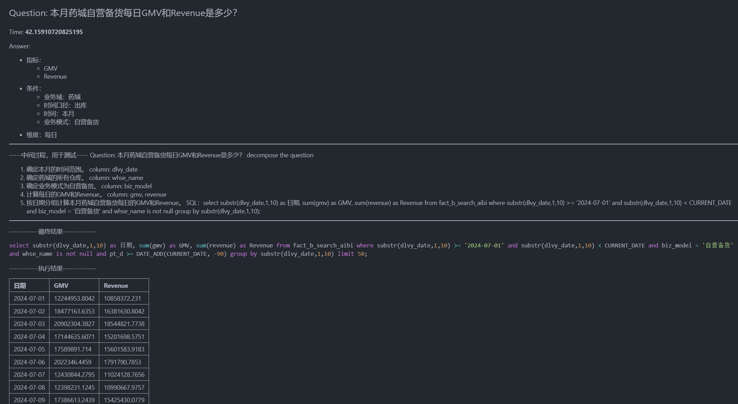
- 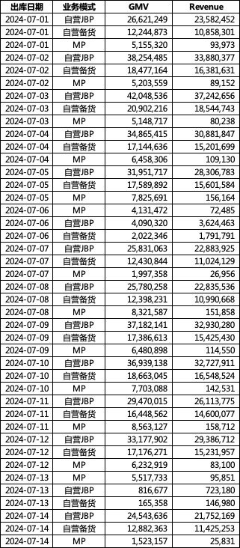

2.1.4 联合查询
示例问题：
9月份，GMV最高的十个MP商家是哪些？对应从这些商家中购买最多的采购商名称是哪些？

拆解问题步骤，分段SQL，再聚合出结果

2.1.5 用户测试场景问题
用户问题 | 返回结果 | 错误问题 | 解决方案
8月份MP商家哪一家的销量最高？GMV多少？获得平台补贴金额？ | 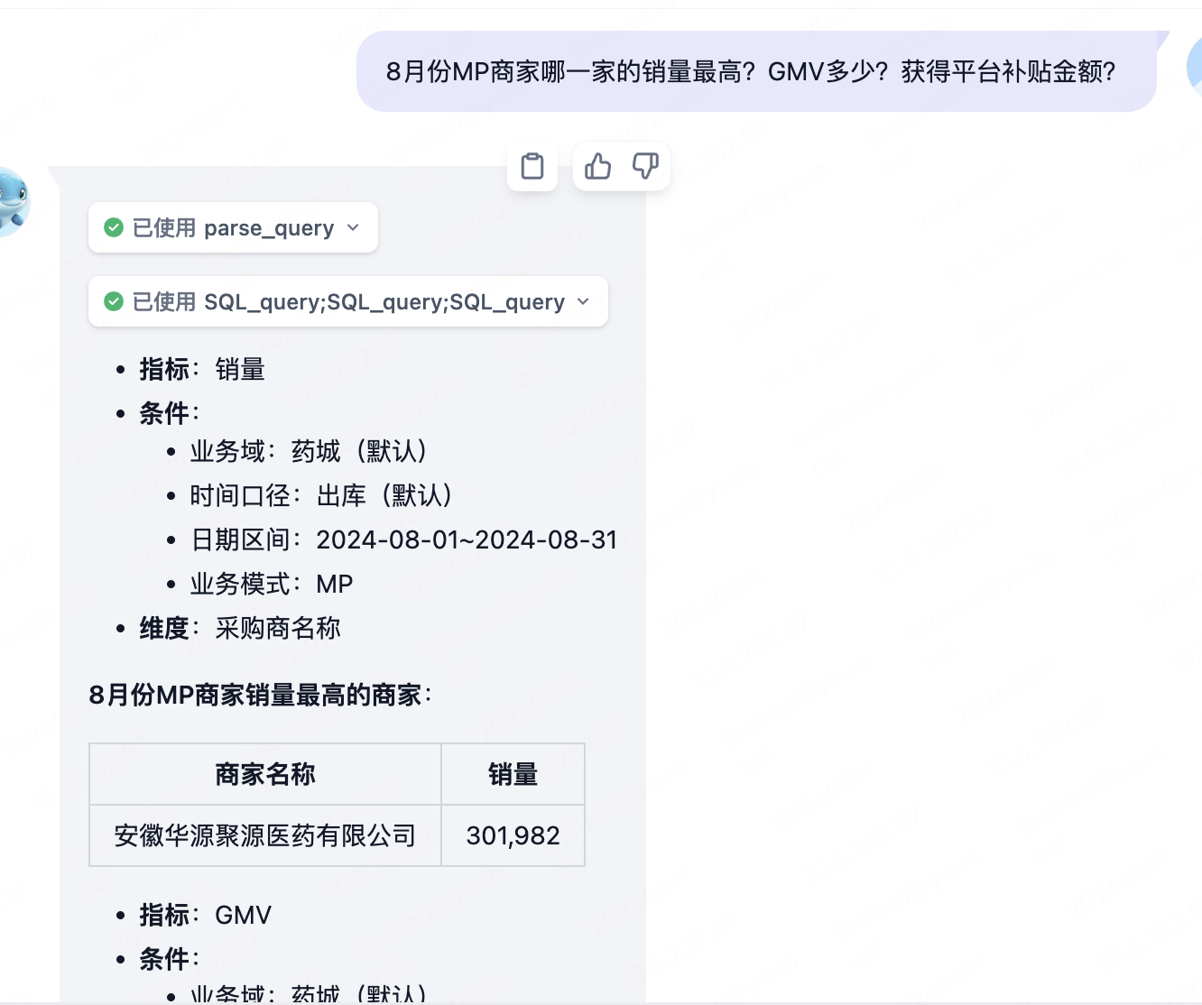 | - 问题造成歧义，提问者问题  - 返回结果字段标题错误 | - 问题调整：8月份MP商家哪一家的销量最高？其GMV多少？以及其获得平台补贴金额？  - 工作流信息增加商家供应商字段  - 模型结果返回标题从表字段描述中获取
8月份MP商家中销量排名前10的商家？其GMV多少？以及获得平台补贴金额？ | 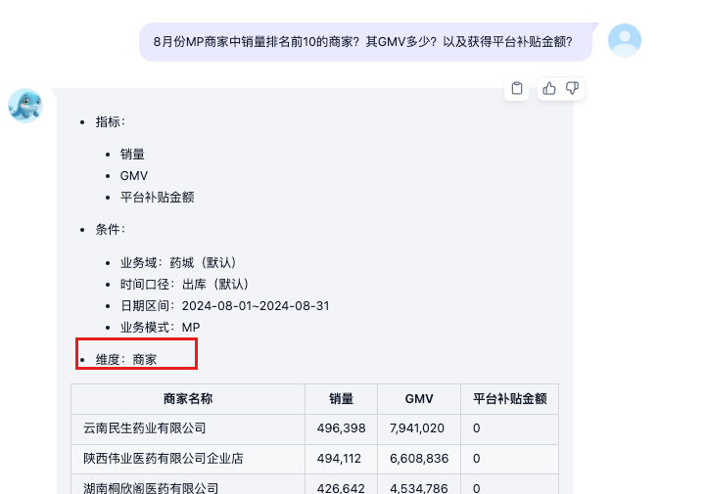 | 1、信息展示维度错误
9月份，销售额最高的十个MP商家是谁，对应在这些商家卖的最多的顾客是谁？ | - 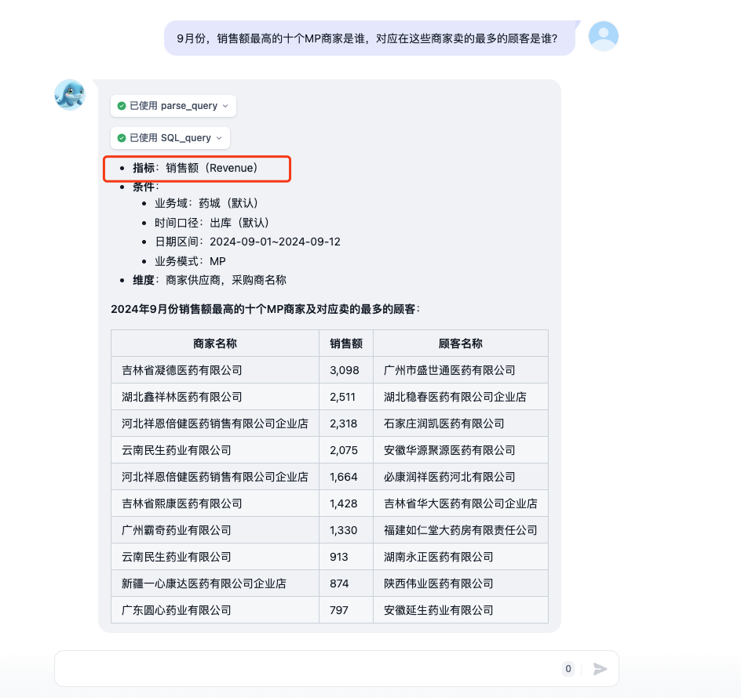  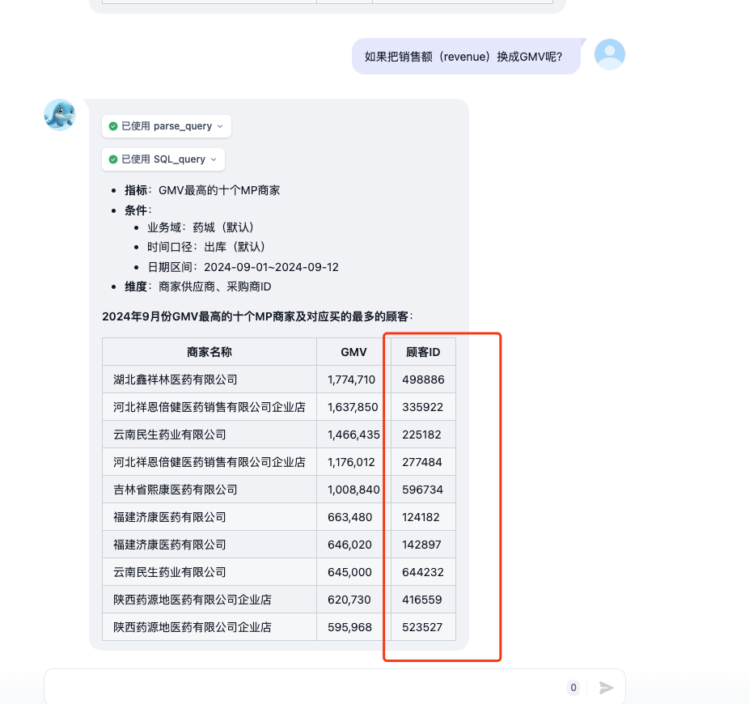 | - 销售额理解错误  - 顾客理解问题 | - 增加近义词配置
9月份，GMV最高的十个MP商家是哪些？对应从这些商家中购买最多的采购商名称是哪些？ | 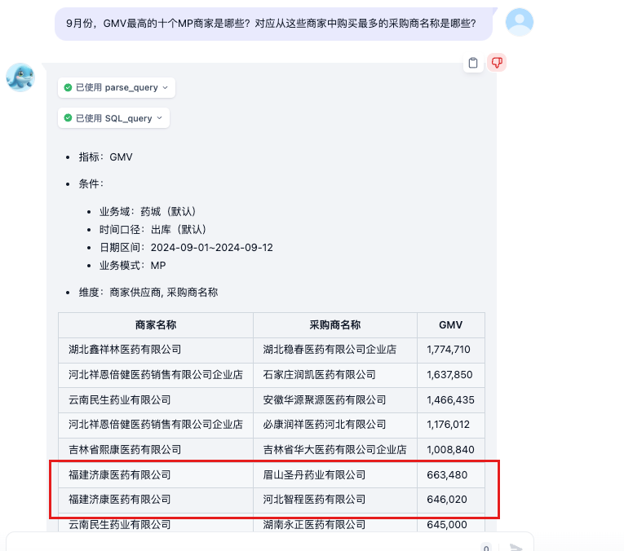 | 1、回答错误，同个商家有2个采购商出现

2.2 数据分析（二期）

规划任务：
- 业绩导读：使用大模型总结手机报表药城药网指标总览，并进行业绩总结，用户通过问答方式来进行分析
- 归因分析：多维组合工贡献度方法，预计算后，借助大模型能力进行总结分析
- 趋势分析：检测指标趋势下滑或增长的异常情况，用于预警

业绩导读

归因分析

原理参考
- https://zhuanlan.zhihu.com/p/662491550
- https://zhuanlan.zhihu.com/p/412117828
- 网易如何做到数据指标异常发现和诊断分析？
- 指标归因在互联网平台的应用

1、加法指标（用于计算GMV、GAAP毛利额）
举例：
指标 | 业务模式 | 基期 | 本期 | ΔX_i | - 贡献度  - （ΔX_i/Δ_整体）
- GMV | 自营备货 | 500 | 800 | 300 | 300/600=50%
 | 自营JBP | 400 | 600 | 200 | 200/600=33.33%
 | MP | 300 | 400 | 100 | 100/600=16.66%
 | - 整体 | - 1200 | - 1800 | - 600 | - 100%
计算公式：
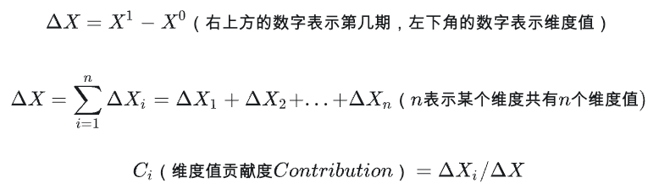

解释：
本期GMV对比基期上涨了600（+50%），从业务模式视角看，其中自营备货上涨300，自营JBP上涨200，MP上涨100，各自贡献度根据各自变化量除以整体变化率，并判断是哪一项的贡献度最高，从结果看为自营备货贡献度50%，大于其他项，因此其对整体涨幅的贡献最大。

基尼系数计算方法
参考：基尼系数.xlsx

实现方案
- 业务提交示例：
- 1、本周营销品GM%下滑，请问是哪个品出现了异常或者哪个品类出现了异常
- 2、本周营销品活跃客、GMV、动销sku均下滑，请问同比药城整体情况，或者市场情况，是否是正常波动
- 3、本月某个产品编码品GMV下滑较大，请问是整个品类（主码）都在下滑，还是这个品类中的这个品牌在下滑，还是单纯这个编码所在的产品出现价格或其他异常导致下滑
- 4、本月JBP业务GM对比上月同期下滑，引起的原因示例：百亿补贴参与多、特价活动提报比例高、活动设置失误等
- 5、核心关注GM的波动，对应引发的原因，根据业务类型不同，需分析的指标不同。
- 本月部门GAAP对比上月同期下降15%，什么原因？

指定分析维度（贡献度）
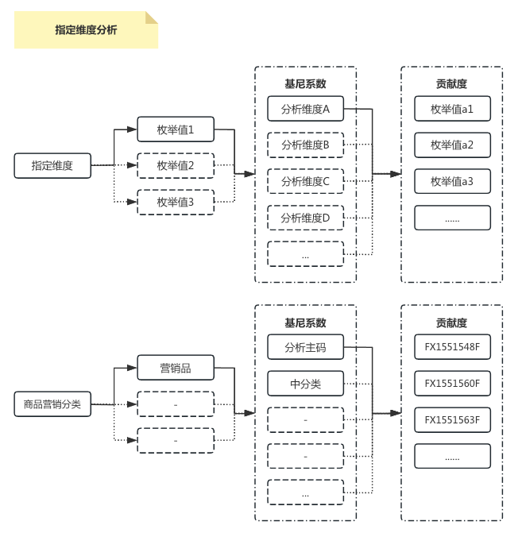
如问题为指定维度枚举值波动，并指定分析维度，或指定多个分析维度，则直接使用贡献度方法（每个分析维度计算基尼系数）

举例：本月批发企业GMV环比上月同期上涨了15%，请问是哪个城市或采购商引起的？
（简写，本月批发企业GMV上涨了15%，如没有写明则默认环比同期，且需要实际计算出环比比率）

分析方法：
step1: 获取数据
本期（本月）：
过滤条件：日期区间=本月，客户类型=批发企业
字段选择：收货城市、采购商名称、GMV、日期
基期（上月同期）：
- 过滤条件：时间范围=上月同期，客户类型=批发企业
字段选择：收货城市、采购商名称、GMV、日期

- 时间周期说明：
- 1、环比：表示连续2个统计周期（比如连续两月）内的量的变化比
- 举例：
- 1.1 本月环比：本月VS上月同期
- 必须是同一个时间周期，即9月环比8月同期，如今天为9月26日，则本月为9月1日-9月25日，环比8月则为8月1日-8月25日
- 如问题月份为完整月则取对应完整月日期（今天为1号，则完整月为上月环比上上月）
- 1.2 本周环比: 本周VS上周同期
- 必须是同一个时间周期，即本周环比上周同期，如今天为周四，则本周为周一-周三，环比上周同期则为上周一-上周三
- 如问题本周为完整周则取对应完整周日期（今天为周一，则完整周为上周环比上上周）
- 1.3 昨日环比、本季环比、今年环比同理，环比上个周期

环比 | 举例（当天为9.26） | 本期 | 基期
日环比 | 1、昨日环比 | 1、9.25 | 1、9.24
周环比 | - 本周环比上周 非完整周  - 38周环比上周 完整周 | - 周一-周三 9.23-9.25  - 38周周一-周日 9.16-9.22 | - 上周一-上周三 9.16-9.18  - 37周周一-周日 9.9-9.15
月环比 | - 本月环比上月 非完整月  - 8月环比上月 完整月 | - 9.1-9.25  - 8.1-8.31 | - 8.1-8.25  - 7.1-7.31
季环比 | - 本季度环比 非完整季  - Q2环比上个季度 完整季 | - 7.1-9.25  - 4.1-6.30 | - 4.1-6.25  - 1.1-3.31
年环比 | - 本年度环比 非完整年  - 23年环比上年 完整年 | - 2024.1.1-9.25  - 2023.1.1-12.31 | - 2023.1.1-9.25  - 2022.1.1-12.31

2、同比：一般情况下是本年第n月与过去某年的第n月比
- 2.1 本月同比：本月VS去年同月同期
- 必须是同一个时间周期，即今年9月同比去年9月同期，如今天为9月26日，则本月为9月1日-9月25日，同比去年9月则为23年9月1日-9月25日
- 如问题月份为完整月则取对应完整月日期（今天为1号，则完整月为上月同比去年上月）
- 2.2 本周同比: 本周VS去年同期周
- 必须是同一个时间周期，即本周同比去年周同期，如今天为今年第24周的周四，则本周为24周的周一-周三，同比去年同期周则为去年24周的上周一-周三
- 如问题本周为完整周则取对应完整周日期（今天为周一，则完整周为上周环比上上周）

同比 | 举例（当天为9.26） | 本期 | 基期
日周同比 | 昨日同比上周 | 9.25 | 9.18
日月同比 | 昨日同比上月 | 9.25 | 8.25
日季同比 | 昨日同比上季 | 9.25 | 6.25
日年同比 | 昨日同比去年 | 2024.9.25 | 2023.9.25
周年同比 | - 本周同比去年 非完整周  - 38周同比去年 完整周 | - 24年W39周 2024.9.23-9.25  - 223年W38周 2024.9.16-9.22 | - 23年W39周 2023.9.25-9.27  - 23年W38周 2023.9.18-9.24
月年同比 | - 本月同比去年 非完整月  - 8月份同比去年 完整月 | - 24年9月 2024.9.1-9.25  - 24年8月 2024.8.1-8.31 | - 23年9月 2023.9.1-9.25  - 23年8月 2023.8.1-8.31
季年同比 | - 本季度同比去年 非完整季  - Q2同比去年 完整季 | - 24年Q3 2024.7.1-9.25  - 24年Q2 2024.4.1-6.30 | - 23年Q3 2023.7.1-9.25  - 23年Q2 2023.4.1-6.30

step2: 计算本期对比基期增长率
增长率 = (本期-基期)÷基期
step3: 计算获取数据范围内每个分析维度的基尼系数及其维度下每个枚举值的贡献度
范围 | 分析维度 | 基尼系数 | 枚举值 | 贡献度 | 排名
营销品 | 中分类 | 0.55 | 心脑血管疾病类(不含高血压) | 21% | 2
 |  |  | 胃肠道疾病类 | 19% | 3
 |  |  | 高血压类 | 30% | 1
 |  |  | 全身用抗感染类 | 18% | 4
 |  |  | ...... | 12% | 5
 | 分析主码 | 0.44 | FX1551548F | 11% | 1
 |  |  | FX1551560F | 9% | 2
 |  |  | FX1551563F | 8% | 3
 |  |  | ...... | ...
 |  |  | - ...... | ...

不同视角的分析内容

客户视角
如果指定了某个BU或某个采购商细分类型一级的维度项，则直接进行分析维度：采购商名称的贡献度分析
  - 分析维度：客户类型 （默认TOP3）
- 客户类型 | - 基期值 | - 本期值 | - $对比方式$ | - 贡献度
- $维度项1$ | - $指标值$ | - $指标值$ | - $对比结果$ | - $贡献度$
- $维度项2$ | - $指标值$ | - $指标值$ | - $对比结果$ | - $贡献度$
- $维度项3$ | - $指标值$ | - $指标值$ | - $对比结果$ | - $贡献度$
- 从客户类型的视角来看，其中$维度项1$$对比方式$增幅$对比结果$，其贡献度最高为$贡献度$，说明其波动对总体产生了最明显的影响。
  - 分析维度：采购商名称 （取前一个分析维度TOP3下的每个采购商名称的TOP2，采购商的贡献度的分母为对应的前一个分析维度项）
- 客户类型 | - 采购商名称 | - 基期值 | - 本期值 | - $对比方式$ | - 贡献度
- $维度项1$ | - $维度项11$ | - $指标值$ | - $指标值$ | - $对比结果$ | - $贡献度$
 | - $维度项12$ | - $指标值$ | - $指标值$ | - $对比结果$ | - $贡献度$
- $维度项2$ | - $维度项21$ | - $指标值$ | - $指标值$ | - $对比结果$ | - $贡献度$
 | - $维度项22$ | - $指标值$ | - $指标值$ | - $对比结果$ | - $贡献度$
- $维度项3$ | - $维度项31$ | - $指标值$ | - $指标值$ | - $对比结果$ | - $贡献度$
 | - $维度项32$ | - $指标值$ | - $指标值$ | - $对比结果$ | - $贡献度$
- 进一步观察采购商名称，其中$维度项11$$对比方式$增幅$对比结果$，其贡献度最高为$贡献度$，影响$维度项1$的波动最大，$维度项21$$对比方式$增幅$对比结果$，其贡献度最高为$贡献度$，影响$维度项2$的波动最大，$维度项31$$对比方式$增幅$对比结果$，其贡献度最高为$贡献度$，影响$维度项3$的波动最大。

组织视角
  - 分析维度：大区 （默认TOP3）
- 大区 | - 基期值 | - 本期值 | - $对比方式$ | - 贡献度
- $维度项1$ | - $指标值$ | - $指标值$ | - $对比结果$ | - $贡献度$
- $维度项2$ | - $指标值$ | - $指标值$ | - $对比结果$ | - $贡献度$
- $维度项3$ | - $指标值$ | - $指标值$ | - $对比结果$ | - $贡献度$
- 从大区的视角来看，其中$维度项1$$对比方式$增幅$对比结果$，其贡献度最高为$贡献度$，说明其波动对总体产生了最明显的影响。
  - 分析维度：下单BD （取前一个分析维度TOP3下的每个下单BD的TOP3，下单BD的贡献度的分母为对应的前一个分析维度项）
- 大区 | - 下单BD | - 基期值 | - 本期值 | - $对比方式$ | - 贡献度
- $维度项1$ | - $维度项11$ | - $指标值$ | - $指标值$ | - $对比结果$ | - $贡献度$
 | - $维度项12$ | - $指标值$ | - $指标值$ | - $对比结果$ | - $贡献度$
- $维度项2$ | - $维度项21$ | - $指标值$ | - $指标值$ | - $对比结果$ | - $贡献度$
 | - $维度项22$ | - $指标值$ | - $指标值$ | - $对比结果$ | - $贡献度$
- $维度项3$ | - $维度项31$ | - $指标值$ | - $指标值$ | - $对比结果$ | - $贡献度$
 | - $维度项32$ | - $指标值$ | - $指标值$ | - $对比结果$ | - $贡献度$
- 进一步观察采购商名称，其中$维度项11$$对比方式$增幅$对比结果$，其贡献度最高为$贡献度$，影响$维度项1$的波动最大，$维度项21$$对比方式$增幅$对比结果$，其贡献度最高为$贡献度$，影响$维度项2$的波动最大，$维度项31$$对比方式$增幅$对比结果$，其贡献度最高为$贡献度$，影响$维度项3$的波动最大。

仓品视角
  - 分析维度：仓库名称 （默认TOP3）
- 仓库名称 | - 基期值 | - 本期值 | - $对比方式$ | - 贡献度
- $维度项1$ | - $指标值$ | - $指标值$ | - $对比结果$ | - $贡献度$
- $维度项2$ | - $指标值$ | - $指标值$ | - $对比结果$ | - $贡献度$
- $维度项3$ | - $指标值$ | - $指标值$ | - $对比结果$ | - $贡献度$
- 从仓库名称的视角来看，其中$维度项1$$对比方式$增幅$对比结果$，其贡献度最高为$贡献度$，说明其波动对总体产生了最明显的影响。
  - 分析维度：中分类 （取前一个分析维度TOP3下的每个中分类的TOP2，中分类的贡献度的分母为对应的前一个分析维度项）
- 仓库名称 | - 中分类 | - 基期值 | - 本期值 | - $对比方式$ | - 贡献度
- $维度项1$ | - $维度项11$ | - $指标值$ | - $指标值$ | - $对比结果$ | - $贡献度$
 | - $维度项12$ | - $指标值$ | - $指标值$ | - $对比结果$ | - $贡献度$
- $维度项2$ | - $维度项21$ | - $指标值$ | - $指标值$ | - $对比结果$ | - $贡献度$
 | - $维度项22$ | - $指标值$ | - $指标值$ | - $对比结果$ | - $贡献度$
- $维度项3$ | - $维度项31$ | - $指标值$ | - $指标值$ | - $对比结果$ | - $贡献度$
 | - $维度项32$ | - $指标值$ | - $指标值$ | - $对比结果$ | - $贡献度$
- 进一步观察中分类，其中$维度项11$$对比方式$增幅$对比结果$，其贡献度最高为$贡献度$，影响$维度项1$的波动最大，$维度项21$$对比方式$增幅$对比结果$，其贡献度最高为$贡献度$，影响$维度项2$的波动最大，$维度项31$$对比方式$增幅$对比结果$，其贡献度最高为$贡献度$，影响$维度项3$的波动最大。
  - 分析维度：分析主码 （取前一个分析维度TOP3下的每个分析主码TOP2，分析主码的贡献度的分母为对应的前一个分析维度项）
- 仓库名称 | - 中分类 | - 分析主码 | - 基期值 | - 本期值 | - $对比方式$ | - 贡献度
- $维度项1$ | - $维度项11$ | - $维度项111$ | - $指标值$ | - $指标值$ | - $对比结果$ | - $贡献度$
 | - $维度项12$ | - $维度项121$ | - $指标值$ | - $指标值$ | - $对比结果$ | - $贡献度$
- $维度项2$ | - $维度项21$ | - $维度项211$ | - $指标值$ | - $指标值$ | - $对比结果$ | - $贡献度$
 | - $维度项22$ | - $维度项221$ | - $指标值$ | - $指标值$ | - $对比结果$ | - $贡献度$
- $维度项3$ | - $维度项31$ | - $维度项311$ | - $指标值$ | - $指标值$ | - $对比结果$ | - $贡献度$
 | - $维度项32$ | - $维度项321$ | - $指标值$ | - $指标值$ | - $对比结果$ | - $贡献度$
- 进一步观察分析主码，其中$维度项111$$对比方式$增幅$对比结果$，其贡献度最高为$贡献度$，影响$维度项11$的波动最大，$维度项211$$对比方式$增幅$对比结果$，其贡献度最高为$贡献度$，影响$维度项21$的波动最大，$维度项311$$对比方式$增幅$对比结果$，其贡献度最高为$贡献度$，影响$维度项31$的波动最大。

地区视角
省份+城市
  - 分析维度：收货省份 （默认TOP3）
- 收货省份 | - 基期值 | - 本期值 | - $对比方式$ | - 贡献度
- $维度项1$ | - $指标值$ | - $指标值$ | - $对比结果$ | - $贡献度$
- $维度项2$ | - $指标值$ | - $指标值$ | - $对比结果$ | - $贡献度$
- $维度项3$ | - $指标值$ | - $指标值$ | - $对比结果$ | - $贡献度$
- 从收货省份的视角来看，其中$维度项1$$对比方式$增幅$对比结果$，其贡献度最高为$贡献度$，说明其波动对总体产生了最明显的影响。
  - 分析维度：收货城市 （取前一个分析维度TOP3下的每个收货省份的TOP2，收货城市的贡献度的分母为对应的前一个分析维度项）
- 收货省份 | - 收货城市 | - 基期值 | - 本期值 | - $对比方式$ | - 贡献度
- $维度项1$ | - $维度项11$ | - $指标值$ | - $指标值$ | - $对比结果$ | - $贡献度$
 | - $维度项12$ | - $指标值$ | - $指标值$ | - $对比结果$ | - $贡献度$
- $维度项2$ | - $维度项21$ | - $指标值$ | - $指标值$ | - $对比结果$ | - $贡献度$
 | - $维度项22$ | - $指标值$ | - $指标值$ | - $对比结果$ | - $贡献度$
- $维度项3$ | - $维度项31$ | - $指标值$ | - $指标值$ | - $对比结果$ | - $贡献度$
 | - $维度项32$ | - $指标值$ | - $指标值$ | - $对比结果$ | - $贡献度$
- 进一步观察收货城市，其中$维度项11$$对比方式$增幅$对比结果$，其贡献度最高为$贡献度$，影响$维度项1$的波动最大，$维度项21$$对比方式$增幅$对比结果$，其贡献度最高为$贡献度$，影响$维度项2$的波动最大，$维度项31$$对比方式$增幅$对比结果$，其贡献度最高为$贡献度$，影响$维度项3$的波动最大。

- 城市+区域
- 分析维度：收货城市 （默认TOP3）
- 收货城市 | - 基期值 | - 本期值 | - $对比方式$ | - 贡献度
- $维度项1$ | - $指标值$ | - $指标值$ | - $对比结果$ | - $贡献度$
- $维度项2$ | - $指标值$ | - $指标值$ | - $对比结果$ | - $贡献度$
- $维度项3$ | - $指标值$ | - $指标值$ | - $对比结果$ | - $贡献度$
- 从收货城市的视角来看，其中$维度项1$$对比方式$增幅$对比结果$，其贡献度最高为$贡献度$，说明其波动对总体产生了最明显的影响。
- 分析维度：收货区域 （取前一个分析维度TOP3下的每个收货省份的TOP2，收货城市的贡献度的分母为对应的前一个分析维度项）
- 收货城市 | - 收货区域 | - 基期值 | - 本期值 | - $对比方式$ | - 贡献度
- $维度项1$ | - $维度项11$ | - $指标值$ | - $指标值$ | - $对比结果$ | - $贡献度$
 | - $维度项12$ | - $指标值$ | - $指标值$ | - $对比结果$ | - $贡献度$
- $维度项2$ | - $维度项21$ | - $指标值$ | - $指标值$ | - $对比结果$ | - $贡献度$
 | - $维度项22$ | - $指标值$ | - $指标值$ | - $对比结果$ | - $贡献度$
- $维度项3$ | - $维度项31$ | - $指标值$ | - $指标值$ | - $对比结果$ | - $贡献度$
 | - $维度项32$ | - $指标值$ | - $指标值$ | - $对比结果$ | - $贡献度$
- 进一步观察收货区域，其中$维度项11$$对比方式$增幅$对比结果$，其贡献度最高为$贡献度$，影响$维度项1$的波动最大，$维度项21$$对比方式$增幅$对比结果$，其贡献度最高为$贡献度$，影响$维度项2$的波动最大，$维度项31$$对比方式$增幅$对比结果$，其贡献度最高为$贡献度$，影响$维度项3$的波动最大。

商家视角
  - 分析维度：商家名称 （默认TOP5）
- 商家名称 | - 基期值 | - 本期值 | - $对比方式$ | - 贡献度
- $维度项1$ | - $指标值$ | - $指标值$ | - $对比结果$ | - $贡献度$
- $维度项2$ | - $指标值$ | - $指标值$ | - $对比结果$ | - $贡献度$
- $维度项3$ | - $指标值$ | - $指标值$ | - $对比结果$ | - $贡献度$
$维度项4$ | $指标值$ | $指标值$ | $对比结果$ | $贡献度$
$维度项5$ | $指标值$ | $指标值$ | $对比结果$ | $贡献度$
- 从商家的视角来看，其中$维度项1$$对比方式$增幅$对比结果$，其贡献度最高为$贡献度$，说明其波动对总体产生了最明显的影响。

品类视角
  - 分析维度：中分类 （默认TOP3）
- 中分类 | - 基期值 | - 本期值 | - $对比方式$ | - 贡献度
- $维度项1$ | - $指标值$ | - $指标值$ | - $对比结果$ | - $贡献度$
- $维度项2$ | - $指标值$ | - $指标值$ | - $对比结果$ | - $贡献度$
- $维度项3$ | - $指标值$ | - $指标值$ | - $对比结果$ | - $贡献度$
- 从中分类的视角来看，其中$维度项1$$对比方式$增幅$对比结果$，其贡献度最高为$贡献度$，说明其波动对总体产生了最明显的影响。
- 分析维度：分析主码 （取前一个分析维度TOP3下的每个中分类的TOP2，中分类的贡献度的分母为对应的前一个分析维度项）
- 中分类 | - 分析主码 | - 基期值 | - 本期值 | - $对比方式$ | - 贡献度
- $维度项1$ | - $维度项11$ | - $指标值$ | - $指标值$ | - $对比结果$ | - $贡献度$
 | - $维度项12$ | - $指标值$ | - $指标值$ | - $对比结果$ | - $贡献度$
- $维度项2$ | - $维度项21$ | - $指标值$ | - $指标值$ | - $对比结果$ | - $贡献度$
 | - $维度项22$ | - $指标值$ | - $指标值$ | - $对比结果$ | - $贡献度$
- $维度项3$ | - $维度项31$ | - $指标值$ | - $指标值$ | - $对比结果$ | - $贡献度$
 | - $维度项32$ | - $指标值$ | - $指标值$ | - $对比结果$ | - $贡献度$
- 进一步观察分析主码，其中$维度项11$$对比方式$增幅$对比结果$，其贡献度最高为$贡献度$，影响$维度项1$的波动最大，$维度项21$$对比方式$增幅$对比结果$，其贡献度最高为$贡献度$，影响$维度项2$的波动最大，$维度项31$$对比方式$增幅$对比结果$，其贡献度最高为$贡献度$，影响$维度项3$的波动最大。

问答模版1（指定维度分析）（即询问某个周期下的指标波动，给定哪个维度询问影响了指标波动）
- 归因分析报告
- Q：本月xxxGMV环比下降xx%，请问是哪个xx或xx引起的？
- A：
- 数据概览
- 根据您的问题，数据查询结果如下：
- 分析指标：$指标名称$
- 对比周期：$本期日期区间$ 对比 $基期日期区间$
- $维度项$：$维度值$
- 对比方式：$对比方式$
- 数据结果：
- 日期区间 | - $指标名$ | - $对比方式$
- $基期日期区间$ | - $指标值$
- $本期日期区间$ | - $指标值$ | - $对比结果$
- 分析结果总结
- 根据您给出的分析维度，利用贡献度分析方法分别计算出影响指标波动的TOP3因素如下：
  - 分析维度：$分析维度1$
- $分析维度1$ | - 基期值 | - 本期值 | - $对比方式$ | - 贡献度
- $维度项1$ | - $指标值$ | - $指标值$ | - $对比结果$ | - $贡献度$
- $维度项2$ | - $指标值$ | - $指标值$ | - $对比结果$ | - $贡献度$
- $维度项3$ | - $指标值$ | - $指标值$ | - $对比结果$ | - $贡献度$
- 从$分析维度1$的视角来看，其中$维度项1$$对比方式$增幅$对比结果$，其贡献度最高为$贡献度$，说明其波动
- 对总体产生了最明显的影响。
  - 分析维度：$分析维度2$
- $分析维度1$ | - 基期值 | - 本期值 | - $对比方式$ | - 贡献度
- $维度项1$ | - $指标值$ | - $指标值$ | - $对比结果$ | - $贡献度$
- $维度项2$ | - $指标值$ | - $指标值$ | - $对比结果$ | - $贡献度$
- $维度项3$ | - $指标值$ | - $指标值$ | - $对比结果$ | - $贡献度$
- 从$分析维度1$的视角来看，其中$维度项1$$对比方式$增幅$对比结果$，其贡献度最高为$贡献度$，说明其波动
- 对总体产生了最明显的影响。

- 注：此归因方法是根据相关维度项的本期和基期波动计算得出的贡献度进行分析，如分项贡献度越高说明对整体指标波动影响越大。
- 其中，加法类指标如GMV、Revenue、GAAP毛利额的贡献度计算方法为，分项本期和基期差值占整体变化差值的百分比，除法类指标如GAAP毛利率，则根据分项指标的变化贡献和分项Revenue的占比结构变化计算得出各分项总贡献度。

- 洞察及建议
- 由gpt进行拓展生成

- 注：以上分析仅以1药城实际出库数据作为分析基础，暂未考虑到季节性和节假日等影响，也暂无法考虑到市场变化因素等影响，分析结论仅供参考。

- 示例：
- 归因分析报告
- Q：本月批发企业GMV环比下降12%，请问是哪个城市或采购商引起的？
- A：
- 数据概览
- 根据您的问题，数据查询结果如下：
- 分析指标：GMV
- 对比周期：2024-10-012024-10-20 对比 2024-09-012024-09-20
- 采购商细分类型一级：批发企业
- 对比方式：环比
- 数据结果：
- 日期区间 | - GMV | - 环比
- 2024-09-01~2024-09-20 | - 888,888
- 2024-10-01~2024-10-20 | - 777,777 | - 10.23%
- 分析结果总结
- 根据您给出的分析维度，利用贡献度分析方法分别计算出影响指标波动的TOP3因素如下：
  - 分析维度：收货城市
- 收货城市 | - 基期值 | - 本期值 | - 环比 | - 贡献度
- 成都市 | - 55,555 | - 44,444 | - 9.22% | - 9.8%
- 武汉市 | - 44,444 | - 33,333 | - 8.22% | - 7.7%
- 沈阳市 | - 33,333 | - 22,222 | - 10.55% | - 5.4%
- 从收货城市的视角来看，其中成都市环比增幅-9.22%，其贡献度最高为9.8%，说明其波动对总体产生了最明显的影响。
  - 分析维度：采购商名称
- 采购商名称 | - 基期值 | - 本期值 | - 环比 | - 贡献度
- 山西亚宝医药物流配送有限公司 | - 22,222 | - 15,555 | - 10.11% | - 5.55%
- 成都圣仁医药有限公司 | - 15,333 | - 10,111 | - 8.11% | - 3.22%
- 山西鹤福药业有限公司 | - 44,333 | - 33,333 | - 9.11% | - 1.11%
- 从采购商名称的视角来看，其中山西亚宝医药物流配送有限公司环比增幅-10.11%，其贡献度最高为5.55%，说明其波动对总体产生了最明显的影响。

- 注：此归因方法是根据相关维度项的本期和基期波动计算得出的贡献度进行分析，如分项贡献度越高说明对整体指标波动影响越大。
- 其中，加法类指标如GMV、Revenue、GAAP毛利额的贡献度计算方法为，分项本期和基期差值占整体变化差值的百分比，除法类指标如GAAP毛利率，则根据分项指标的变化贡献和分项Revenue的占比结构变化计算得出各分项总贡献度。

- 洞察及建议
- 由gpt进行拓展生成

- 注：以上分析仅以1药城实际出库数据作为分析基础，暂未考虑到季节性和节假日等影响，也暂无法考虑到市场变化因素等影响，分析结论仅供参考。

问答模版2（未指定分析维度）（即只询问某个周期下的指标波动，未指定需要分析哪个维度，并且询问的指标波动没有限定某个维度）
- Q：本月GMV环比下降12%，请问是什么原因？
- A：
- 数据概览
- 根据您的问题，数据查询结果如下：
- 分析指标：$指标名称$
- 对比周期：$本期日期区间$ 对比 $基期日期区间$
- $维度项$：$维度值$
- 对比方式：$对比方式$
- 数据结果：

- 日期区间 | - $指标名$ | - $对比方式$
- $基期日期区间$ | - $指标值$
- $本期日期区间$ | - $指标值$ | - $对比结果$

- 分析结果总结
利用贡献度分析方法，从以下视角给您进行分析影响波动的主要因素：
（分别获取客户视角、组织视角、仓品视角、地区视角分别给出结果，此句话不用显示）

- 注：此归因方法是根据相关维度项的本期和基期波动计算得出的贡献度进行分析，如分项贡献度越高说明对整体指标波动影响越大。
- 其中，加法类指标如GMV、Revenue、GAAP毛利额的贡献度计算方法为，分项本期和基期差值占整体变化差值的百分比，除法类指标如GAAP毛利率，则根据分项指标的变化贡献和分项Revenue的占比结构变化计算得出各分项总贡献度。

- 洞察及建议
- 由gpt进行拓展生成

- 注：以上分析仅以1药城实际出库数据作为分析基础，暂未考虑到季节性和节假日等影响，也暂无法考虑到市场变化因素等影响，分析结论仅供参考。

问答模版3（指定分析数据的维度范围）
- 即询问某个周期下的指标波动，并且询问的指标波动给定了限定维度范围，但未指定需要分析的维度
- 如问题限定了多个维度范围，以最后一个维度为回答基准方向（如本月自营备货广州仓GMV下降是什么原因？，以仓库名称为分析方向给出指定仓对应的视角）
- 字段名 | - 指定维度项 |  | 分析视角
- biz_model | - 业务模式 | 自营备货 or 自营JBP | 仓品视角
 |  | MP | 商家视角
- whse_name | - 仓库名称 |  | 品类视角
- user_name | - 采购商名称 |  | - 品类视角
- param_name | - 客户类型 |  | 客户视角 & 组织视角 & 省份+城市视角
- mchnt_sup_name | - 商家名称 |  | 品类视角
- rcvg_prov_name | - 收货省份 |  | 城市+区域视角 & 客户视角
- rcvg_city_name | - 收货城市 |  | 客户视角
- bu | - BU |  | 组织视角
- pro_team_name | - 供给部门 |  | 仓品视角 & 品类视角
- commodity_marketing_label | - 商品营销分类 |  | 品类视角
- merge_category | - 中分类 |  | 客户视角
- merge_flag | - 分析主码 |  | 客户视角
- short_name | - 通用名 |  | 客户视角、省份+城市视角
- skuname | - 产品名称 |  | 客户视角、省份+城市视角
- ordr_db_name | - 下单BD |  | 客户视角

- Q：本月广州仓的GMV下降了10%，请问是什么原因？
- A：
- 数据概览
- 根据您的问题，数据查询结果如下：
- 分析指标：$指标名称$
- 对比周期：$本期日期区间$ 对比 $基期日期区间$
- $维度项$：$维度值$
- 对比方式：$对比方式$
- 数据结果：
- 日期区间 | - $指标名$ | - $对比方式$
- $基期日期区间$ | - $指标值$
- $本期日期区间$ | - $指标值$ | - $对比结果$

- 分析结果总结
- 利用贡献度分析方法，从以下视角给您进行分析影响波动的主要因素：
- （获取品类视角分别给出结果，此句话不用显示）

- 注：此归因方法是根据相关维度项的本期和基期波动计算得出的贡献度进行分析，如分项贡献度越高说明对整体指标波动影响越大。
- 其中，加法类指标如GMV、Revenue、GAAP毛利额的贡献度计算方法为，分项本期和基期差值占整体变化差值的百分比，除法类指标如GAAP毛利率，则根据分项指标的变化贡献和分项Revenue的占比结构变化计算得出各分项总贡献度。

- 洞察及建议
- 由gpt进行拓展生成

- 注：以上分析仅以1药城实际出库数据作为分析基础，暂未考虑到季节性和节假日等影响，也暂无法考虑到市场变化因素等影响，分析结论仅供参考。

2、除法指标（用于计算GAAP毛利率）

实现方案
- 贡献度计算使用双因素法，即贡献度=波动贡献+结构贡献
- 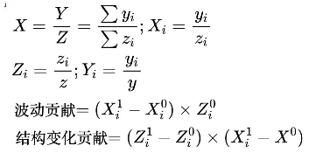
- 维度项i的贡献度 =
- (本期维度项i的指标值 - 基期维度项i的指标值) * 基期维度项i的分母值占比基期总分母值
+ (本期维度项i的分母值占比本期总分母值 - 基期维度项i的分母值占比基期总分母值) * (本期维度项i的指标值 - 基期总指标值)
- 再进行归一化处理得出每个维度项i的百分比贡献度

- 举例：
- GAAP毛利率 = GAAP毛利额 ÷ Revenue
- 本期总GAAP毛利额率 = 本期总GAAP毛利额 ÷ 本期总Revenue
- 分析维度：合并中分类
- 包含维度项：五官科、神经系统类、糖尿病类........等

- 五官科的贡献度 = (本期五官科GAAP毛利率 - 基期五官科GAAP毛利率) * (基期五官科Revenue ÷ 基期总Revenue)
+ (本期五官科Revenue ÷本期总Revenue - 基期五官科Revenue ÷ 基期总Revenue) * (本期五官科GAAP毛利率 - 基期总GAAP毛利率)

注：如分析的某个维度项中分项如果在本期或则基期未产生数值，则将其没有数值的当期分子分母设置为1，指标值等于总的指标值，其余计算不影响。

- GAAP毛利率分析.xlsx

问答模版1（指定维度分析）（即询问某个周期下的指标波动，给定哪个维度询问影响了指标波动）
同理加法指标的问题模版1，但要注意，除法指标对比要用绝对值，即本期指标-基期指标的结果值作为波动变化结果。

- 归因分析报告
- Q：本月xxxGAAP毛利率环比下降xx%，请问是哪个xx和xxx引起的？
- A：
- 数据概览
- 根据您的问题，数据查询结果如下：
- 分析指标：$指标名称$
- 对比周期：$本期日期区间$ 对比 $基期日期区间$
- $维度项$：$维度值$
- 对比方式：$对比方式$
- 数据结果：
- 日期区间 | - $指标名$ | - $对比方式$
- $基期日期区间$ | - $指标值$
- $本期日期区间$ | - $指标值$ | - $对比结果$
- 分析结果总结
- 根据您给出的分析维度，利用贡献度分析方法分别计算出影响指标波动的TOP3因素如下：
  - 分析维度：$分析维度1$
- $分析维度1$ | - 基期值 | - 本期值 | - $对比方式$ | - 贡献度
- $维度项1$ | - $指标值$ | - $指标值$ | - $对比结果$ | - $贡献度$
- $维度项2$ | - $指标值$ | - $指标值$ | - $对比结果$ | - $贡献度$
- $维度项3$ | - $指标值$ | - $指标值$ | - $对比结果$ | - $贡献度$
- 从$分析维度1$的视角来看，其中$维度项1$$对比方式$增幅$对比结果$，其贡献度最高为$贡献度$，说明其波动
- 对总体产生了最明显的影响。
  - 分析维度：$分析维度2$
- $分析维度1$ | - 基期值 | - 本期值 | - $对比方式$ | - 贡献度
- $维度项1$ | - $指标值$ | - $指标值$ | - $对比结果$ | - $贡献度$
- $维度项2$ | - $指标值$ | - $指标值$ | - $对比结果$ | - $贡献度$
- $维度项3$ | - $指标值$ | - $指标值$ | - $对比结果$ | - $贡献度$
- 从$分析维度1$的视角来看，其中$维度项1$$对比方式$增幅$对比结果$，其贡献度最高为$贡献度$，说明其波动
- 对总体产生了最明显的影响。

- 注：此归因方法是根据相关维度项的本期和基期波动计算得出的贡献度进行分析，如分项贡献度越高说明对整体指标波动影响越大。
- 其中，加法类指标如GMV、Revenue、GAAP毛利额的贡献度计算方法为，分项本期和基期差值占整体变化差值的百分比，除法类指标如GAAP毛利率，则根据分项指标的变化贡献和分项Revenue的占比结构变化计算得出各分项总贡献度。

- 洞察及建议
- 由gpt进行拓展生成

- 注：以上分析仅以1药城实际出库数据作为分析基础，暂未考虑到季节性和节假日等影响，也暂无法考虑到市场变化因素等影响，分析结论仅供参考。

问答模版2（未指定分析维度）（即只询问某个周期下的指标波动，未指定需要分析哪个维度，并且询问的指标波动没有限定某个维度）

3、订单负毛分析（待定）

判断负毛前置条件
- 不含退货订单，即是否退货单 = 否（rma_yn = "否"）
业务模式不为MP，即biz_model <> "MP"
订单中只要某一条数据的GAAP毛利额(去税)<0（gaap_amt_notax<0）即可进入订单负毛分析

- 如订单中没有负毛商品，则回复：此订单中没有发现负毛的商品，请检查您的问题，重新向我提问。
- 如订单为MP订单，即业务模式 = MP，则回复：暂时无法分析MP订单，请重新向我提问。
- 如订单中存在负毛商品，但根据提问人的权限判断无权限查看，则回复：很抱歉，根据您的权限配置，无法为您查看此订单的毛利情况。
- 如果订单中存在负毛商品（订单中只要有一条数据的GAAP毛利额<0即可）则根据以下分析模版回复

计算公式如下：
1.1 当(业务模式 = 自营备货 或 JBP模式 = 3.0) 且 底价 = 0
(biz_model = 自营备货 or jbp_type = 3.0 ) and floor_price = 0

GAAP毛利额(去税) =
(销量 * 销售单价 + 运费) ÷ (1 + 销售税率)
- (平台优惠券金额 + 店铺优惠券金额 + 满减金额 + 满赠金额 + 优惠券码金额 + 可获得商品返利金额 + 其他折扣 + 银行卡支付立减金额 + 议价优惠券金额)) ÷ (1 + 销售税率)
- 移动平均价(去税) * 销量
gaap_amt_notax =
(pm_num × pm_price + freight) ÷ (1 + taxrate)
- (cpn_amt1 + cpn_amt0 + pm_pmtn_amt + pmtn_full_amt + cpn_code_amt + get_rebt_amt + other_dsct_amt +
pay_reduce_money_share + bargain_discount_amount) ÷ (1 + taxrate)
- move_avg_prc_notax × pm_num

- 汇总指标
- GAAP毛利额(去税) = 收入 - 优惠 - 成本
- 收入 = (销量 * 销售单价 + 运费) ÷ (1 + 销售税率)
- 优惠 = (平台优惠券金额 + 店铺优惠券金额 + 满减金额 + 满赠金额 + 优惠券码金额 + 可获得商品返利金额 + 其他折扣 + 银行卡支付立减金额 + 议价优惠券金额) ÷ (1 + 销售税率)
- 成本 = 移动平均价(去税) * 销量

- 1.2 当(业务模式 = 自营备货 或 JBP模式 = 3.0 ) 且 底价 > 0
- (biz_model = 自营备货 or jbp_type = 3.0 ) and floor_price > 0

- GAAP毛利额(去税) =
- ( 销量 * 销售单价 + 运费) ÷ (1 + 销售税率)
- - ( 平台优惠券金额 + 店铺优惠券金额 + 满减金额 + 满赠金额 + 优惠券码金额 + 可获得商品返利金额 + 其他折扣 + 银行卡支付立减金额 + 议价优惠券金额 ) ÷ (1 + 销售税率)
- - 移动平均价(去税) * 销量
- - ((移动平均价(去税) - 底价 ÷ (1 + 采购税率)) * 销量 * 供应商返利折扣比例)
gaap_amt_notax =
(pm_num × pm_price + freight) ÷ (1 + taxrate)
- (cpn_amt1 + cpn_amt0 + pm_pmtn_amt + pmtn_full_amt + cpn_code_amt + get_rebt_amt + other_dsct_amt +
pay_reduce_money_share + bargain_discount_amount) ÷ (1 + taxrate)
- (move_avg_prc_notax × pm_num - (move_avg_prc_notax - floor_price ÷ (1+pchs_tax)) × pm_num × sup_rebate_dicount_rate)

- 汇总指标
- GAAP毛利额(去税) = 收入 - 优惠 - 成本
- 收入 = (销量 * 销售单价 + 运费) ÷ (1 + 销售税率)
- 优惠 = (平台优惠券金额 + 店铺优惠券金额 + 满减金额 + 满赠金额 + 优惠券码金额 + 可获得商品返利金额 + 其他折扣 + 银行卡支付立减金额 + 议价优惠券金额)) ÷ (1 + 销售税率)
- 成本 = 移动平均价(去税) * 销量 - (移动平均价(去税) - 底价 ÷ (1 + 采购税率)) * 销量 * 供应商返利折扣比例

- 1.3 当业务模式 = 自营JBP 且 JBP模式 <> 3.0
- biz_model = 自营JBP and jbp_type <> 3.0

- GAAP毛利额(去税) =
- (JBP佣金金额(含税) + JBP操作费(含税) + JBP高毛返利金额(含税) + KA商家服务费金额(含税) + 运费) ÷ (1 + 销售税率)
- - (平台优惠券金额 + 优惠券码金额 + 店铺优惠券金额 + 银行卡支付立减金额 + 议价优惠券金额 + 特价补贴金额) ÷ (1 + 销售税率)
- - (JBP单品活动返利金额(含税) ÷ (1 + 销售税率) + JBP返利返还计提金额(含税) ÷ 1.06)
- gaap_amt_notax =
- (jbp_commision_amt + op_fee + jbp_gp_amt + jbp_service_amt + freight) ÷ (1 + taxrate)
- - (cpn_amt1 + cpn_code_amt + cpn_amt0 + pay_reduce_money_share + bargain_discount_amount + applet_tejia_price_subsidy) ÷ (1 + taxrate)
- - (pm_rebate_amount ÷ (1 + taxrate) + jbp_rebetes_amt ÷ 1.06)

- 汇总指标
- GAAP毛利额(去税) = 收入 - 优惠 - 返利
- 收入 = (JBP佣金金额(含税) + JBP操作费(含税) + JBP高毛返利金额(含税) + 运费 + KA商家服务费金额(含税)) ÷ (1 + 销售税率)
- 优惠 = (平台优惠券金额 + 优惠券码金额 + 店铺优惠券金额 + 银行卡支付立减金额 + 议价优惠券金额 + 特价补贴金额) ÷ (1 + 销售税率)
- 返利 = JBP单品活动返利金额(含税) ÷ (1 + 销售税率) + JBP返利返还计提金额(含税) ÷ 1.06

- 1.4 当业务模式 = MP 且 合作模式 <> 加盟仓
- biz_model = MP and cooperation_name <> 加盟仓

- GAAP毛利额(去税) = ((GMV + 平台优惠券平台承担金额 + 拼团补贴金额 + 特价补贴金额 + 使用返利余额金额) * MP商家佣金比例 - MP返佣金额(含税) - 平台优惠券平台承担金额 - 拼团补贴金额 - 特价补贴金额 - 使用返利余额金额) ÷ 1.06
- 其中
- GMV = 销量 * 销售单价 + 运费 - ( 平台优惠券金额 + 店铺优惠券金额 + 满减金额 + 满赠金额 + 优惠券码金额 + 使用返利余额金额 + 其他折扣 )

- gaap_amt_notax =
- ((gmv + platform_coupon_money + price_subsidy + applet_tejia_price_subsidy + use_re_sum_amt) × mp_rate - mp_rebate_amt - platform_coupon_money - price_subsidy - applet_tejia_price_subsidy - use_re_sum_amt) ÷ 1.06

- 1.5 当业务模式 = MP 且 合作模式 = 加盟仓
- biz_model = MP and cooperation_name = 加盟仓
- GAAP毛利额(去税) = ((GMV + 平台优惠券平台承担金额 + 拼团补贴金额 + 特价补贴金额 + 使用返利余额金额) * MP商家佣金比例)÷ 1.06
- 其中
- GMV = 销量 * 销售单价 + 运费 - ( 平台优惠券金额 + 店铺优惠券金额 + 满减金额 + 满赠金额 + 优惠券码金额 + 使用返利余额金额 + 其他折扣 )

- gaap_amt_notax = ((gmv + platform_coupon_money + price_subsidy + applet_tejia_price_subsidy + use_re_sum_amt) × mp_rate) ÷ 1.06

- 负毛原因分类：
订单分类 | 逻辑判断 | 负毛原因 | 原因分析
- 1.1 当(业务模式 = 自营备货 或 JBP模式 = 3.0) 且 底价 = 0  - 1.2 当(业务模式 = 自营备货 或 JBP模式 = 3.0 ) 且 底价 > 0 | 优惠>0 且 收入>成本 | 平台优惠投入影响 | - 此订单商品产生了优惠金额投入，去税后为【优惠金额】，分别为【大于0的优惠字段及对应金额，顿号隔开】，如没有优惠投入，则收入减去成本后毛利为正。
 | 收入<成本 | 平台定价低于成本 | 此订单商品的平台定价低于了成本价，导致了负毛利。
- 1.3 当业务模式 = 自营JBP 且 JBP模式 <> 3.0 | 优惠>0 且 收入>返利 | - 平台优惠投入影响 | - 此订单商品产生了优惠金额投入，去税后为【优惠金额】，分别为【大于0的优惠字段，顿号隔开】，如没有优惠投入，则收入减去成本后毛利为正。
 | - 收入<返利 | JBP返利金额大于佣金等收入金额 | 此订单商品的佣金等收入金额去税后合计【收入金额】，分别为【大于0的收入金额字段及对应的金额，顿号隔开】，而返利金额去税后合计【返利金额】，分别为【大于0的返利金额字段及对应的金额，顿号隔开】，由于返利金额超过的收入金额，因此导致负毛。

分析模版（非真实订单）：
Q：ZXD202411011659196676订单负毛，是什么原因？
A：
ZXD202411011659196676订单负毛原因分析报告：
- 此订单共包含了5个商品，存在4个负毛商品，其GAAP毛利额如下：
产品编码 | 产品名称 | 业务模式 | JBP模式 | GAAP毛利额(去税)
2916914702 | 康普 头孢克肟颗粒 50mg*12袋 | 自营备货 | 其他 | -0.65
0009716750 | 马应龙 马应龙麝香痔疮膏 10g/支 | 自营备货 | 其他 | -1.5
2916893167 | 新亚康王 复方酮康唑软膏 7g | 自营JBP | 1.0 | -0.37
0009743026 | 开富特/常药 复方卡托普利片 100片/瓶 | 自营JBP | 1.0 | -10.5

以上商品的负毛原因分别如下：
产品编码：2916914702
产品名称：康普 头孢克肟颗粒 50mg*12袋
负毛原因：平台优惠投入影响
原因分析：
此订单商品产生了优惠金额投入，去税后为1.14，分别为平台优惠券金额=1.29，如没有优惠投入，则收入减去成本后毛利为正。

- 产品编码：0009716750
- 产品名称：马应龙 马应龙麝香痔疮膏 10g/支
负毛原因：平台定价低于成本
原因分析：
此订单商品的平台定价低于了成本价，导致了负毛利。

产品编码：2916893167
产品名称：新亚康王 复方酮康唑软膏 7g
负毛原因：平台优惠投入影响
原因分析：
此订单商品产生了优惠金额投入，去税后为5，分别为平台优惠券金额=3、优惠券码金额=3.5，如没有优惠投入，则收入减去成本后毛利为正。

- 产品编码：0009743026
- 产品名称：开富特/常药 复方卡托普利片 100片/瓶
负毛原因：平台JBP返利金额大于佣金等收入金额
原因分析：
- 此订单商品的佣金等收入金额去税后合计15.93，分别为JBP佣金金额(含税)=10、JBP操作费(含税)=8，而返利金额去税后合计17.7，分别为JBP单品活动返利金额(含税) = 15、JBP返利返还计提金额(含税) = 5，由于返利金额超过的收入金额，因此导致负毛。

- 2、除法指标（用于计算GAAP毛利率(去税) = GAAP毛利额÷Revenue、ARPU = Revenue÷顾客数、ARPO = Revenue÷订单数）
- 举例：
 | - 指标 | - 基期 | - 本期 | - Δln(本期/基期) | - 贡献度  - （ΔX_i/Δ_all）
- 分子 | - GAAP毛利额(去税) | - 25 | - 24 | - ln(24/25) | - ln(24/25)/ln(0.04/0.05)  - =18.29%
- 分母 | - Revenue | - 500 | - 600 | - -ln(600/500) | - -ln(600/500)/ln(0.04/0.05)  - =81.71%
- 结果 | - GAAP毛利率(去税) | - 0.05 | - 0.04 | - ln(0.04/0.05) | - 100%
- 计算公式：

- 解释：从整体看分母和分子分别带来的影响程度。GAAP毛利率本期4%对比基期5%下降1%，GAAP毛利率=GAAP毛利额÷Revenue，分别计算GAAP毛利额和Revenue。

- GAAP毛利率(基期) = 25/500 = 0.05
- GAAP毛利率(本期) = 24/600 = 0.04
- Δ = -0.01
- Revenue不变，GAAP毛利额变化带来的影响 = 1/500
- Revenue变化，GAAP毛利额不变带来的影响 = 24*(1/600-1/500)
- GAAP毛利率(本期) - GAAP毛利率(基期) = 24*(1/600-1/500) - 1/500 = -0.01

- 乘法指标（GMV = 顾客数 * 客均价，GMV = 订单数*单均价）

前端展示
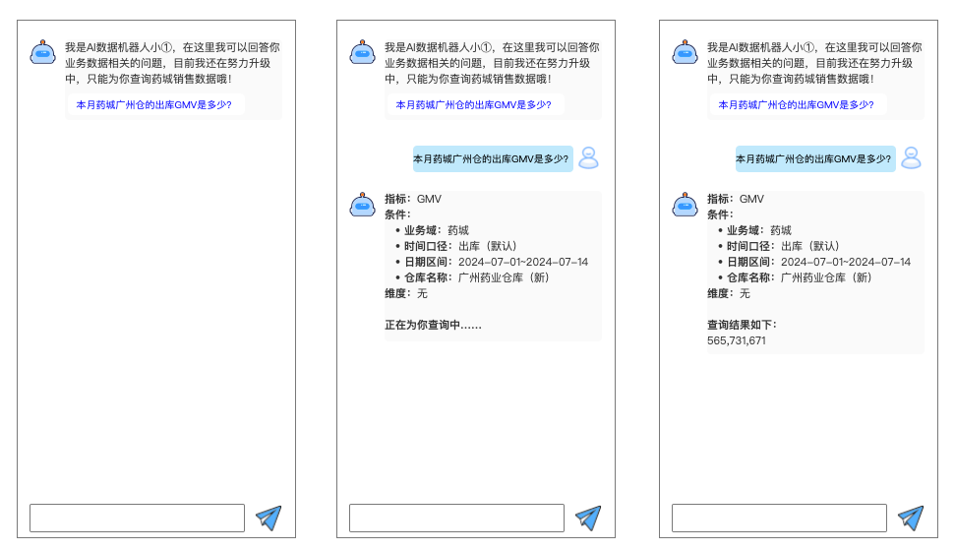
如问题包含了维度、指标、条件，则直接给出对应的查询项，并提示【正在为你查询中......】，查询出结果后直接替换成数据结果。

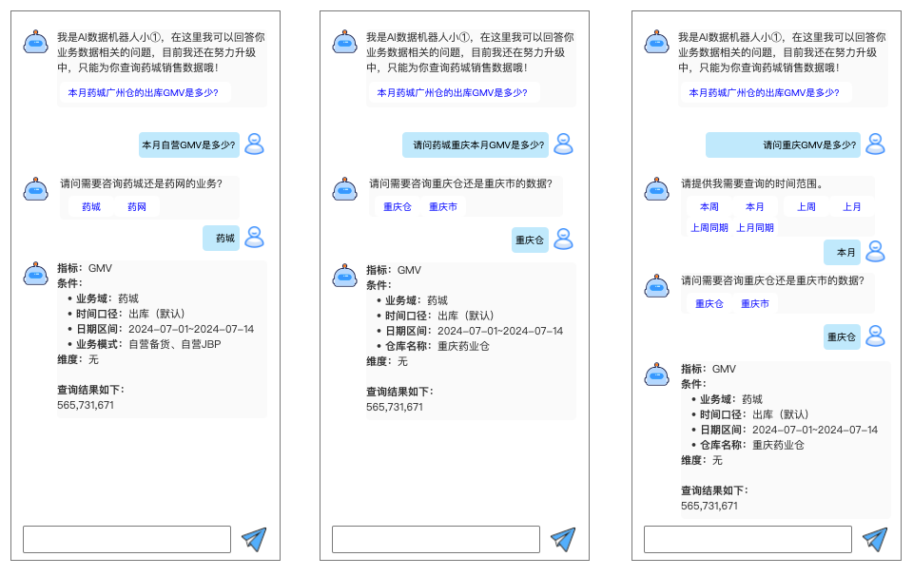
如问题不够完整，则机器人需进行有效反问，并给出提示选项供选择，用户可直接点击提示项按钮，或直接输入回答，点击提示项按钮也会触发一次回答，回答完整后，返回结果。

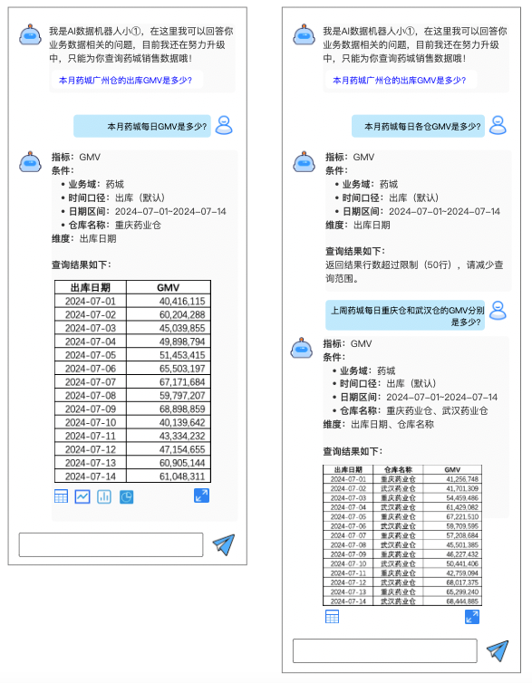
回答多维数据后，默认提供表格数据，表格下方可以进行多模式切换，折线图、饼图，只有二维表结果支持切换图表。多维结果只展示表格数据。

样式要求：
- 数值：全部要千分位，不同指标小数位保留要求见指标公式配置表
- 表格：标题加粗，表格内容维度居中，数值靠右对齐，间隔底色
- 图表：

权限控制
- 用户集成
数据中心、111数据进行用户单点登录
- 权限控制方案
配置表：dataworks表 yw_dw.aibi_role_permission_list
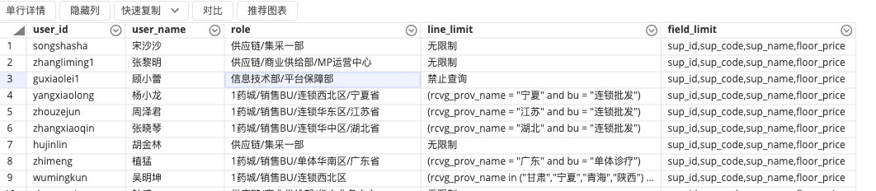
user_id : 识别登录平台的用户名，如访问用户名不在列表内，禁止查询
user_name：用于 后续显示，暂不考虑
role：后续使用，暂不考虑
line_limit: 行权限限制，在执行fact_b_search_aibi此表查询数据库时，必须带上的where条件，用于控制行权限，如显示无限制，则不做任何行限制，如禁止查询，则无法查询此表任何数据
field_limit：列权限限制，在执行fact_b_search_aibi此表查询数据库时，根据用户所属的字段列限制控制select结果，但不影响归因分析等外部工具的字段计算，只影响触发starrocks执行SQL的结果展示。

配置信息
1、关键词判断选取业务域数据
- yw_dw_rpt.aibi_business_key_list
- 特殊词包含关系
yw_dw_rpt.aibi_include_key_list
- 近义词配置
yw_dw_rpt.aibi_synonym_key_list
- 枚举值表
yw_dw_rpt.aibi_enums_list
- 指标公式配置
- yw_dw_rpt.aibi_index_formula

性能测试
测试SQL | 数据库执行耗时
select dlvy_mm  ,count(distinct ordr_id)  FROM AIBI.fact_b_search_aibi  where dlvy_date >= '2024-01-01'  and dlvy_date < '2024-07-24'  group by dlvy_mm; | 1.7639秒
select dlvy_mm  ,whse_name  ,biz_model  ,count(distinct ordr_id)  ,sum(gaap)  FROM AIBI.fact_b_search_aibi  where dlvy_date >= '2024-01-01'  and dlvy_date < '2024-07-24'  group by dlvy_mm  ,whse_name  ,biz_model; | 1.9134秒
select dlvy_mm  ,whse_name  ,biz_model  ,count(distinct ordr_id)  ,sum(gaap)  ,sum(gaap)/sum(revenue)  FROM AIBI.fact_b_search_aibi  where dlvy_date >= '2023-01-01'  and dlvy_date < '2024-07-24'  and rcvg_prov_name in ('上海','浙江')  and biz_model in ('自营备货','自营JBP')  group by dlvy_mm  ,whse_name  ,biz_model  ; | 3.6593秒

待办需求
- 供应链数据接入 @蒋坤
- 数据解读架构设计，优先做智能总结分析，使用DS @蒋坤
- 合并预处理和指标查询 @杨子豪
- 用户问题自动录入dify知识库
- 药网订单增加药师订单来源判断@蒋坤

